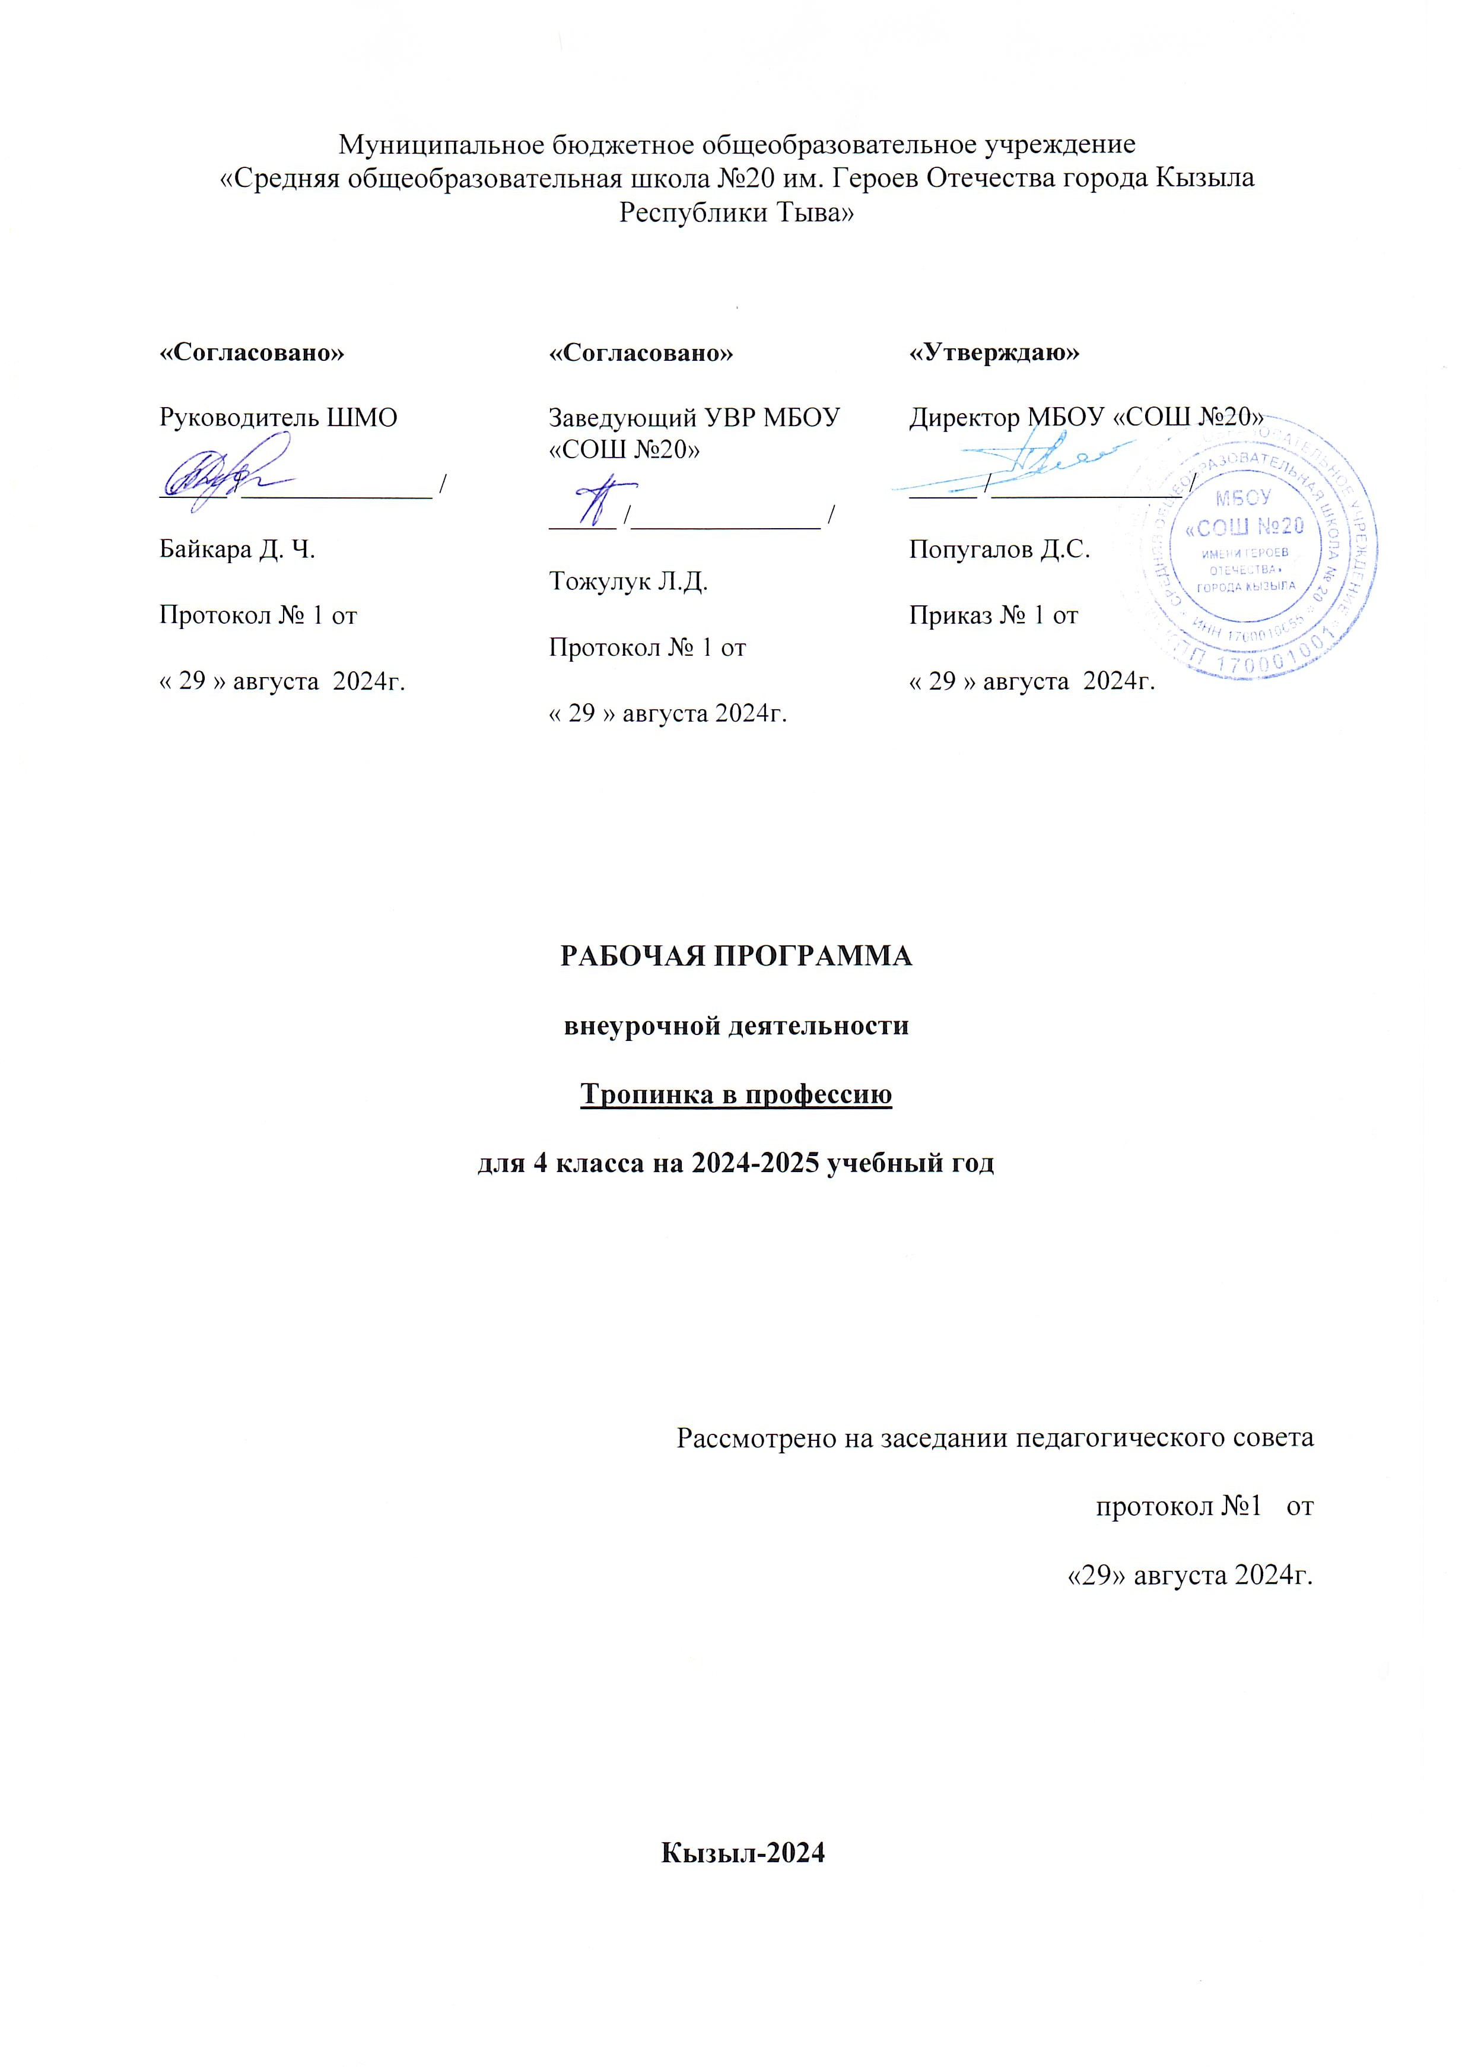

ПОЯСНИТЕЛЬНАЯ ЗАПИСКА

Данный курс является первой ступенькой в профориентационной работе.
Актуальность программы заключается в том, что она способствует воспитанию у детей представлений о разных профессиях как главной человеческой ценности. В жизни каждого человека профессиональная деятельность занимает важное место. С первых шагов ребёнка родители задумываются о его будущем, внимательно следят за интересами и склонностями своего ребёнка, стараясь предопределить его профессиональную судьбу. Учёба в школе выявляет избирательное отношение школьника к разным учебным предметам.
Перед младшим школьником не стоит проблема выбора профессии. Но поскольку профессиональное самоопределение взаимосвязано с развитием личности на всех возрастных этапах, то младший школьный возраст можно рассматривать как подготовительный, закладывающий основы для профессионального самоопределения в будущем.
Представления о профессиях ребёнка 7-10 лет ограничены его пока небогатым жизненным опытом. Между тем, в современном мире существует огромное количество видов труда. Ориентация в этом океане человеческих занятий является важнейшим звеном социальной адаптации ребёнка.
В школах формирование представлений о мире труда и профессий подчас осуществляется недостаточно целенаправленно и системно. В то время как именно школа должна стать решающим звеном процесса профессионального самоопределения обучающихся, оказать действенное влияние на целенаправленное формирование представлений о мире труда и профессий.
Особенность работы по профессиональной ориентации не заключают в подведении детей к выбору профессии. Главное - это развитие внутренних психологических ресурсов ребенка.
В начальной школе, когда учебно-познавательная деятельность становится ведущей, важно расширить представление о различных профессиях.
В процессе развития ребенок насыщает свое сознание разнообразными представлениями о мире профессий. Некоторые элементы профессиональной деятельности ему трудно понять, но в каждой профессии есть область, которую можно представить на основе наглядных образцов, конкретных ситуаций из жизни.
На этой стадии создается определенная наглядная основа, на которой базируется дальнейшее развитие профессионального самосознания.
Цель курса: создание образовательной среды, насыщенной
возможностями для реализации способностей обучающихся через развитие интереса к разным видам сферы деятельности.
Задачи:
- познакомить с широким спектром профессий особенностями разных профессий;
- выявить наклонности, необходимые для реализации себя
в выбранной в будущем профессии;
-способствовать формированию уважительного отношения к людям разных профессий и результатам их труда;
- способствовать развитию интеллектуальных и творческих возможностей ребёнка;
- способствовать формированию нравственных качеств: доброты, взаимовыручки, внимательности, справедливости и т.д.;
-способствовать формированию навыков здорового и безопасного образа жизни.

Планируемые результаты освоения курса
внеурочной деятельности «Тропинка в профессию»

Личностными результатами освоения программы внеурочной деятельности является формирование умений:
• Определять и высказывать под руководством педагога самые простые этические нормы;
• В предложенный педагогом ситуациях делать самостоятельный выбор.
Метапредметные результаты:
Регулятивные универсальные учебные действия:
Ученик научится:
организовывать свою деятельность, готовить рабочее место для выполнения разных видов работ;
принимать (ставить) учебно-познавательную задачу и сохранять её до конца учебных действий;
планировать (в сотрудничестве с учителем, с одноклассниками или самостоятельно) свои действия в соответствии с решаемыми учебно- познавательными, учебно-практическими, экспериментальными задачами;
действовать согласно составленному плану, а также по инструкциям учителя;
контролировать выполнение действий, вносить необходимые коррективы (свои и учителя);
оценивать результаты решения поставленных задач, находить ошибки и способы их устранения.
Ученик получит возможность научиться:
оценивать своё знание и незнание, умение и неумение, продвижение в овладении тем или иным знанием и умением по изучаемой теме;
ставить учебно-познавательные задачи перед выполнением разных заданий;
проявлять инициативу в постановке новых задач, предлагать собственные способы решения;
адекватно оценивать результаты учебной деятельности, осознавать причины неуспеха и обдумывать план восполнения пробелов в знаниях и умениях.

Познавательные универсальные учебные действия:
Ученик научится:
осознавать учебно-познавательную, учебно-практическую, экспериментальную задачи;
осуществлять поиск информации, необходимой для решения учебных задач, собственных наблюдений объектов природы и культуры, личного опыта общения с людьми;
понимать информацию, представленную в вербальной форме, изобразительной, схематической, модельной и др., определять основную и второстепенную информацию;
применять для решения задач (под руководством учителя) логические действия анализа, сравнения, обобщения, классификации, установления причинно-следственных связей, построения рассуждений и выводов;
наблюдать и сопоставлять, выявлять взаимосвязи и зависимости, отражать полученную при наблюдении информацию в виде рисунка, схемы, таблицы;
использовать готовые модели для изучения строения природных объектов и объяснения природных явлений;
осуществлять кодирование и декодирование информации в знаково- символической форме.
Ученик получит возможность научиться:
сопоставлять информацию из разных источников, осуществлять выбор дополнительных источников информации для решения исследовательских задач, включая Интернет;
обобщать и систематизировать информацию, переводить её из одной формы в другую (принятую в словесной форме, переводить в изобразительную, схематическую, табличную);
дополнять готовые информационные объекты (тексты, таблицы, схемы, диаграммы), создавать собственные;
осуществлять исследовательскую деятельность, участвовать в проектах, выполняемых в рамках урока или внеурочных занятиях.
Коммуникативные универсальные учебные действия:
Ученик научится:
осознанно и произвольно строить речевое высказывание в устной и письменной форме;
аргументировано отвечать на вопросы, обосновывать свою точку зрения, строить понятные для партнёра высказывания, задавать вопросы, адекватно использовать речевые средства для решения задач общения;
вступать в учебное сотрудничество с учителем и одноклассниками, осуществлять совместную деятельность в малых и больших группах, осваивая различные способы взаимной помощи партнёрам по общению;
допускать возможность существования у людей различных точек зрения, проявлять терпимость по отношению к высказываниям других, проявлять доброжелательное отношение к партнёрам;
Ученик получит возможность научиться:
оперировать в речи предметным языком – правильно (адекватно) использовать понятия, полно и точно излагать свои мысли, строить монологическую речь, вести диалог;
планировать, сотрудничая с взрослыми (учитель, родитель) и сверстниками, общие дела, распределять функции участников и определять способы их взаимодействия;
проявлять инициативу в поиске и сборе информации для выполнения коллективной работы, желая помочь взрослым и сверстникам;
уважать позицию партнёра, предотвращать конфликтную ситуацию при сотрудничестве, стараясь найти варианты её разрешения ради общего дела.
участвовать в проектной деятельности, создавать творческие работы на заданную тему (рисунки, аппликации, модели, небольшие сообщения, презентации).

Предметные результаты:
Знает:
Основные сферы профессиональной деятельности человека;
Основные понятия, признаки профессий, их значение в окружающем обществе;
Предприятия и учреждения населенного пункта, района; Основные приемы выполнения учебных проектов.
Умеет:
Оперировать основными понятиями и категориями;
Рассказывать о профессии и обосновывать ее значение в жизни общества;
Переносить теоретические сведения о сферах человеческой деятельности на некоторые конкретные жизненные ситуации.

Содержание курса внеурочной деятельности «Тропинка в профессию» с указанием форм организации и видов деятельности

Модуль II - «Путешествие в мир профессий» - 2 класс.
Цель: расширение представлений детей о мире профессий.

Модуль II «Путешествие в мир профессий» (34 часа)
Мастерская удивительных профессий (2ч.). Дидактическая игра.
Карточки (желтые, синие, красные; по 5 в каждой - 4 с рисунком, 1 без рисунка и 4 картонных круга - тех же цветов).
Изображения рабочая одежда из выбранных карточек, средства труда, место работы. Определить профессии, результат труда человека.
Разные дома (2ч.). Практическое занятие.
Использование настольного конструктора «Строитель». Разбить детей на несколько групп. Выполнить следующее задание: из кубиков построить дома. Игра-соревнование со строительными игровыми материалами. Конструирование из настольного конструктора. Итог, награждение.
Дачный домик (2ч.). Практическое занятие.
Подобрать цветную бумагу (крышу, стены, труба, крыльцо). Выложить аппликацию из цветной бумаги и картона. Итог, выявить лучших участников, награждение.
Моя профессия (2ч.). Игра-викторина.
Дидактическая игра: «Доскажи словечко», загадки. Игра: «Волшебный мешок» (определить на ощупь инструменты). Итог.
Профессия «Врач» (3ч.). Дидактическая игра.
«Назови профессии», «Кто трудится в больнице». Работа с карточками.
Больница (2 ч.). Сюжетно-ролевая игра. Доктор «Айболит»(2ч.). Игра
«Кто нас лечит» (2ч.). Экскурсия в кабинет врача.
Место, нахождение кабинета врача. Знакомство с основным оборудованием врача. Для чего нужны лекарства. Итог.
«Добрый доктор Айболит» (2ч.).
«Парикмахерская» (3ч.). Сюжетно-ролевая игра.
Разгадывание загадок о предметах труда парикмахера. Игра с детским игровым набором «Парикмахер». Какие бывают парикмахеры.
«Все работы хороши – выбирай на вкус!» (2ч.). Игры.
Постановка и обсуждение проблемных вопросов. Понятие «работа»,
«трудолюбие». Игра: «Быстро назови». Например: лекарство (врач), машина (шофер). Конкурс «мастерицы». Итог: мультимедиа - люди разных профессий.
Д. Дж. Родари «Чем пахнут ремесла» (2 ч.). Инсценировка. Профессия «Строитель»(2ч.). Дидактическая игра.
Дидактическая игра: «Что кому нужно для работы на стройке?». Карточки с изображением предметов, орудий труда. Определить названия профессий. Например: штукатур-мастерок, машина-шофер.
Строительный поединок (2ч.). Игра-соревнование.
Разбить детей на несколько команд. Одна группа строит дома из спичек, другая из спичных коробков. Кто быстрее. Подведение итогов. Награждение команд.
Экскурсии на предприятия города (3 ч.). Мастер-классы.
«Где работать мне тогда? Чем мне заниматься?» (1 ч.) Классный час.
Введение в тему. Основная часть. Инсценировка стихотворения Александра Кравченко «Честный ответ». Понятие о работах, профессиях. Словарная работа (профессия, специальность, классификация). Мультимедиа (изображение профессий: мастер, штукатур, сантехник, каменщик, крановщик). Чтение стихов: Г. Машин «Крановщик», С. Баруздин
«Плотник», «Архитектор». Итог.

Во 2 классе продолжается знакомство учеников с трудом людей, углубляется их знание о разных профессиях, устанавливается трудовые отношения в группах. Второклассники осваивают различные трудовые навыки и умения. В этот период педагогу очень важно провести беседу с учениками на темы «Кем работает папа», «Кем работает мама». Рассмотреть аспекты работы таких профессий как повар, портной, врач, водитель, т.е. тех профессий, с которыми мы сталкиваемся каждый день. По возможности, показывать документальные фильмы на данную тему. Очень важно на данном этапе приобщить школьников к трудовой деятельности в школьном саду.

Тематическое планирование курса внеурочной деятельности «Тропинка в профессию»

Модуль II «Путешествие в мир профессий» (34 часа)
№ | Тема | Кол-во часов | форма проведения
1-2 | Мастерская удивительных  профессий «Все работы хороши» | 2 | Занятие с элементами  игры
3-4 | «Разные дома» | 2 | Конструирование
5-6 | «Дачный домик» | 2 | Аппликация
7-8 | «Моя профессия» | 2 | Игра-викторина
9-10-11 | «Профессия «Врач» | 3 | Занятие с элементами игры, приглашение  врача
12-13 | «Больница» | 2 | Сюжетно-ролевая игра
14-15 | Доктор «Айболит» | 2 | Сюжетно-ролевые игры, просмотр  мультфильма
16-17 | «Кто нас лечит» | 2
18-19 | «Добрый доктор Айболит» | 2 | Сюжетно-ролевая игра, просмотр мультфильма
20-21-  22 | «Парикмахерская» | 3 | Сюжетно-ролевая игра
23-24 | «Все работы хороши – выбирай на вкус!» | 2 | Сюжетно-ролевая игра
25-26 | Дж. Родари «Чем пахнут ремесла» | 2 | Работа с текстами, инсценировка
27-28 | Профессия «Строитель» | 2 | Дидактическая игра
29-30 | Строительный поединок | 2 | Игра-  соревновани е
31-32-  33 | Экскурсии на предприятия  Города | 3 | Экскурсия. Мастер-  классы.
34 | «Где работать мне тогда? Чем мне заниматься?» | 1 | Инсценировка стихотворения  Александра Кравченко  «Честный ответ», мультимедиа.

